Jeu de l’alphabet sportif
Règle : Choisis un mot et fais les exercices correspondant à chaque lettre de ce mot (ou pioche une lettre au hasard et fais l’exercice correspondant).
A | B | C | D | E | F | G | H
Debout, jambes un peu écartées, fait semblant de t’asseoir (squats)  10 fois de suite | Fais semblant de boxer pendant  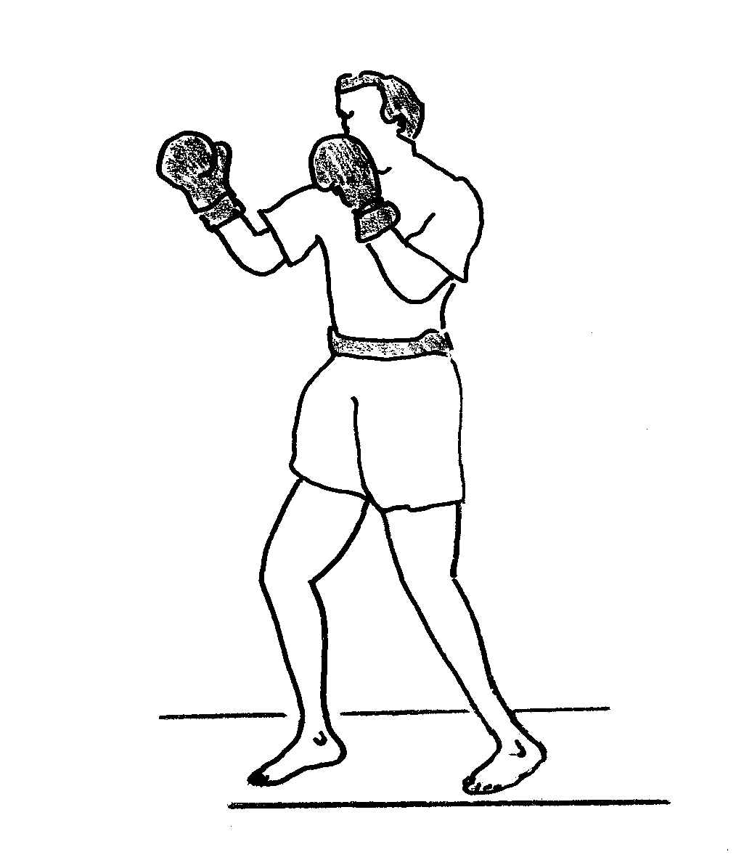  10 sec | 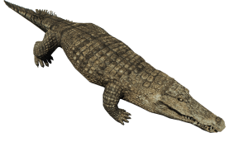  Rampe comme un crocodile | Danse en remuant vigoureusement tout ton corps. | Fais 4 sauts en faisant des tours. | Tiens-toi debout sur une jambe et reste immobile pendant 8 sec.  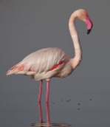 | 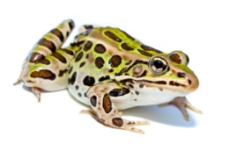  Fais 5 sauts de grenouille | Cours sur place en remontant les genoux 5 fois chacun
I | J | K | L | M | N | O | P
Reste droit comme un I en levant les bras en l’air mains jointes | Fais 10 sauts pieds joints en te déplaçant comme un crabe sur le côté.  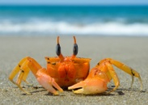 | Saute comme un kangourou pendant  10 sec.  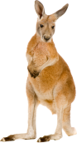 | Cours comme un lapin pendant 8 sec.  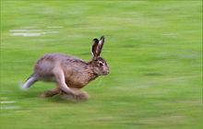 | Mets-toi accroupi (e) et relève-toi en sautant 5 fois | 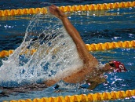  Fais semblant de nager le crawl en moulinant tes bras pendant 10 sec. | Saute en faisant un tour complet. Tu peux le faire 3 fois. | Fais 5 sauts à cloche-pied.
Q | R | S | T | U | V | W | X
Fais 10 sauts pieds joints en reculant. | Roule (comme un rouleau de printemps)  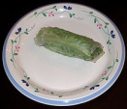 | Fais Superman pendant 5 sec : bras tendu devant et équilibre sur le pied opposé. | Fais 5 tours sur toi-même. | Cours en reculant en comptant jusqu’à 10. | 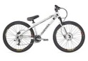  Allongé(e) par terre, sur le dos, pédale avec tes pieds en comptant jusqu’à 25. | Cours en tapant tes talons sur tes fesses 5 fois chaque talon. | Fais 3 sauts pieds joints, 3 sauts à cloche-pied et encore 3 sauts pieds joints.
Y | Z
Fais 10 pas chassés. | 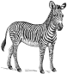  Cours comme un zèbre pendant 10 sec.

